НАЦIОНАЛЬНИЙ ТЕХНIЧНИЙ УНIВЕРСИТЕТ УКРАЇНИ
«КИЇВСЬКИЙ ПОЛIТЕХНIЧНИЙ IНСТИТУТ
iменi IГОРЯ СIКОРСЬКОГО»
Навчально-науковий iнститут енергозбереження та енергоменеджменту
(повна назва iнституту, факультету)
Автоматизацiї електротехнiчних та мехатронних комплексiв
(повна назва кафедри)
«На правах рукопису»  УДК ______________ | «До захисту допущено»  Завiдувач кафедри АЕМК  __________ С. В. Бойченко (пiдпис) (iнiцiали, прiзвище)  “___”_____________2022 р.
Магiстерська дисертацiя
на здобуття ступеня магiстра
Спецiальнiсть141 – Електроенергетика, електротехнiка та електромеханiка

Освiтня програма – Iнжинiринг автоматизованих електротехнiчних комплексiв

за темою: Удосконалення електромеханiчної системи сонячного трекера
Виконав (-ла):
Студент __2__ курсу, групи ОА-11мп Бабко Кирило Михайлович __________
(шифр групи) (прiзвище, iм’я, по батьковi) (пiдпис)
Науковий керiвник ас.,Мугенов Данiїл Джалiльович ___________
(науковий ступiнь, вчене звання, прiзвище, iнiцiали) (пiдпис)
Консультант: «Розроблення стартап-проєкту» к.т.н., доц. Шевчук Н.А. __________
^{(назва роздiлу)} (науковий ступiнь, вчене звання, , прiзвище, iнiцiали) ^{(пiдпис)}
Нормоконтролер: к.т.н., доц. Кулаковський Л.Я. __________
(науковий ступiнь, вчене звання, , прiзвище, iнiцiали) ^{(пiдпис)}
Рецензент
(посада, науковий ступiнь, вчене звання, науковий ступiнь, прiзвище та iнiцiали) ^{(пiдпис)}

Засвiдчую, що у цiй магiстерськiй дисертацiї немає запозичень з праць iнших авторiв без вiдповiдних посилань.
Студент
(прiзвище, iм’я, по батьковi) (пiдпис)

Київ – 2022 р.

Нацiональний технiчний унiверситет України
«Київський полiтехнiчний iнститут
iменi Iгоря Сiкорського»

Iнститут/факультет Науково-навчальний iнститут енергозбереження та енергоменеджменту
^{(повна назва)}
Кафедра автоматизiцiї електротехнiчних та мехатронних комплексiв
^{(повна назва)}
Рiвень вищої освiти – другий (магiстерський) за освiтньо-професiйною (освiтньо-науковою) програмою
Спецiальнiсть (спецiалiзацiя) 141 – «Електроенергетика, електротехнiка та електромеханiка» Iнжинiринг автоматизованих електротехнiчних комплексiв
^{(код i назва)}

ЗАТВЕРДЖУЮ
Завiдувач кафедри
__________ С.В.Бойченко
(пiдпис) (iнiцiали, прiзвище)
ЗАВДАННЯ
на магiстерську дисертацiю студенту

Бабко Кирило Михайлович
^{(прiзвище, iм’я, по батьковi)}
Тема дисертацiї: Удосконалення електромеханiчної системи керування сонячним трекером

науковий керiвник дисертацiї Мугенов Д.Д., асистент ,
(прiзвище, iм’я, по батьковi, науковий ступiнь, вчене звання)
затвердженi наказом по унiверситету вiд «09»____11___ 2022р. №
Строк подання студентом дисертацiї14.12.2022
Об’єкт дослiдження: електромеханiчнi, електромагнiтнi та енергетичнi процеси в системi сонячного трекера на базi асинхронного електропривода;
Предмет дослiдження: електропривод сонячного трекера на базi асинхронного двигуна.
Вихiднi данi – Сонячний трекер з потужнiстю 1.5 кВт, висотою опорної 3 метри, габарити поворотної площини: ширина 1.6 метра, довжина 3 метри.
Перелiк завдань, якi потрiбно розробити:
- проаналызувати iснуючi системи сонячного текера та обрати найбiльш вiдповiдний до розмiрiв установки ;
- дослiдити енергетичнi показники електроприводу електродрезини;
- розробити автоматизовану систему керування сонячним трекером на базi асинхронного електропривода;
- провести дослiдження статичних та динамiчних режимiв роботи ЕП використовуючи вiртуальнi моделi у MATLAB.

5. Орiєнтовний перелiк публiкацiй: 1
6. Дата видачi завдання: 01.10.2022р.

Календарний план
№ з/п | Етапи виконання  магiстерської дисертацiї | Термiн виконання | Примiтка
1 | Вибiр та затвердження теми. | 03.09.2022-17.09.2022
2 | Пiдбiр та ознайомлення з лiтературою. | 17.09 2022-28.10.2022
3 | Виконання магiстерської дисертацiї | 18.09 2022-29.10.2022
4 | Поглиблене вивчення лiтературних джерел та написання теоретичної частини магiстерської дисертацiї | 15.09 2022-29.10.2022
5 | Обробка статистичних матерiалiв з теми дослiдження. | 16.09 2022-30.10.2022
6 | Написання роздiлiв магiстерської дисертацiї та їх оформлення. | 18.11 2022-10.12.2022
7 | Моделювання системи керування сонячного трекера | 20.11 2022-30.11.2022
8 | Розробка стартапу-проекту | 11.11 2022-24.11.2022
9 | Оформлення дисертацiї, презентацiї та тез доповiдей на науковiй конференцiї магiстрiв | 26.11 2022-30.12.2022
10 | Подання магiстерської дисертацiї в ЕК та її захист. | 1.12 2022-15.12.2022

Студент ____________ Кирило Бабко
^{(пiдпис)} ^{(iнiцiали, прiзвище)}
Науковий керiвник дисертацiї ____________ ____Данiїл Мугенов
^{(пiдпис)} ^{(iнiцiали,прiзвище)}

РЕФЕРАТ
Магiстерська дисертацiя складається з: сторiнок – 66, рисункiв – 23, таблиць – 28.
Мета роботи – удосконалення електромеханiчної системи сонячного трекера на базi асинхронного двигуна.
У данiй роботi проаналiзовано iснуючу типову установку гелiотрекера та сформульовано вимоги до електроприводу гелiотрекера. Вiдповiдно до необхiдних параметрiв i вимог було обрано систему контролю кутового положення. Результат розрахунку показав необхiднiсть вибору асинхронного двигуна AIR100L8. Користуючись рiвняннями розроблено модель електромеханiчної системи в прикладному пакетi Matlab Simulink. Користуючись математичним моделюванням отримано результати перехiдного процесу динамiчного режиму трекера. Для забезпечення коректної роботи системи були пiдiбранi перетворювачi частоти, мiкропроцесори та.
ЕЛЕКТРОМЕХАНIЧНА СИСТЕМА, АСИНХРОННИЙ ДВИГУН, СОНЯЧНИЙ ТРЕКЕР, ПЕРЕХIДНI ПРОЦЕСИ
SUMMARY

The master's thesis contains: 66 pages, 23 figures, 28 tables.
The purpаse of the work is to improve the electromechanical system of the solar tracker based on an asynchronous motor.
In this work, an existing typical installation of a heliotracker is analyzed and the electric drive requirements for the heliotracker are formulated. Angle position control is selected according to the necessary parameters and requirements.The result of the calculation showed the need to choose an AIR100L8 asynchronous motor. Using the equations, a model of the electromechanical system was developed in the Matlab Simulink application package. Using mathematical modeling, the results of the transient process of the dynamic mode of the tracker were obtained. Frequency converters, microprocessors and.
SOLAR TRACKER, ELECTRO-MECHANICAL SYSTEM, ANGULAR POSITION CONTROL, ASYNCHRONOUS MOTOR, TRANSIENT PROCESSES

ЗМIСТ
ВСТУП 9
1 ОГЛЯД СИСТЕМИ СОНЯЧНОГО ТРЕКЕРА 11
1.1 Призначення сонячних панелей у складi трекера 11
1.2 Сонячнi трекери i їх типи 13
1.3 Способи керування сонячним трекером 16
1.4 Актуатор та його призначення 18
1.5 Iснуючi типовi установки сонячних трекерiв 20
1.6 Формулювання вимог до електромеханiчної системи трекера 21
Висновки до роздiлу 1 22
2 РОЗРАХУНОК ТА ВИБIР ЕЛЕМЕНТIВ ЕЛЕКТРОМЕХАНIЧНОЇ СИСТЕМИ 23
2.1 Обрахунок потужностi i вибiр двигуна 23
2.2 Розрахунок моментiв iнерцiї установки 26
2.3 Вибiр редуктора 27
2.4 Перевiрка двигуна за перевантажувальною здатнiстю 28
2.5 Розрахунок параметрiв асинхронного двигуна 29
2.6 Розрахунок параметрiв Т–подiбної схеми замiщення 29
Висновки до роздiлу 2 32
3 Огляд системи векторного керування кутовим положенням асинхронного двигуна 33
Висновки до роздiлу 3 36
4 Вибiр функцiональних елементiв системи 37
4.1 Перелiк основних елементiв схеми 37
4.2 Вибiр мiкроконтроллера 38
4.3 Вибiр LCD дисплея 39
4.4 Вибiр магнiтного компасу 39
4.5 Вибiр модуля акселерометра 41
4.6 Вибiр годинника реального часу 41
4.7 Вибiр частотного перетворювача 43
4.8 Опис схеми електричної принципової 43
Висновки до роздiлу 4 44
5 РОЗДIЛ СТАРТАП-ПРОЕКТ ЕЛЕКТРОМЕХАНIЧНОЇ СИСТЕМИ СОНЯЧНОГО ТРЕКЕРА НА БАЗI АСИНХРОННОГО ЕЛЕКТРОПРИВОДА 46
5.1 Роз’яснення актуальностi та новизни iнновацiйної iдеї стартап-проєкту 46
5.2 Аналiз конкурентного середовища стартап-проєкту 47
5.3 Обґрунтування ресурсного забезпечення проекту 49
5.4 Види дiяльностi та партнери 51
5.5 Прямi матерiальнi витрати 51
5.6 Витрати на оплату працi 52
5.7 Обґрунтування вартостi задiяних основних фондiв та амортизацiйних вiдрахувань 52
5.8 Iншi прямi витрати 53
5.9 Загальновиробничi витрати 53
5.10 Умовно-змiннi витрати 53
5.11 Умовно-постiйнi витрати 54
5.12 Накладнi витрати 54
5.13 Обґрунтування собiвартостi iнновацiйної iдеї стартап-проекту 55
5.14 Обґрунтування рiвня рентабельностi (прибутковостi) iнновацiйної iдеї 55
5.15 Обґрунтування вартостi виробництва iнновацiйної технiки 55
5.16 Цiльовi групи потенцiйних споживачiв 56
5.17 Канали збуту 57
5.18 Бiзнес-модель проекту (обладнання, технологiї) 57
5.19 Оцiнка ефективностi впровадження стартап-проекту та пропозицiї iнвестору 58
5.20 Висновки до роздiлу 5 59
ВИСНОВКИ 60
Перелiк джерел посилань 61
Додаток А Специфiкацiя 63

ВСТУП
У мiру розвитку цивiлiзацiї, жителям планети необхiднi додатковi джерела енергiї. У наш час людина розвивається дуже швидко, що дозволяє використовувати новi технологiї виробництва енергiї. Протягом багатьох рокiв назви нових джерел енергiї часто змiнювалися, а дискусiї про їх використання не вщухають. Альтернативна енергiя виробляється без шкiдливого впливу на глобальне потеплiння. Одним iз напрямкiв альтернативної енергетики є сонячна енергетика.
Сонце виробляє достатньо енергiї, щоб нагрiти всю планету i забезпечити iснування життя на нiй. Енергiя сонячного випромiнювання, що досягає землi лише за 22 днi, дорiвнює запасам органiчного палива на землi. Це можна назвати невичерпним джерелом енергiї, яким змушена користуватися людина з огляду на екологiчну ситуацiю на Землi. Сонячна енергiя є одним iз основних видiв альтернативних джерел енергiї, i цей пiдхiд досягається за допомогою функцiональних або пасивних методiв. Використання функцiональних методiв дає можливiсть генерувати електроенергiю в фотоелектричних системах. Крiм того, цей вид енергiї використовується при проектуваннi будiвель для забезпечення оптимального освiтлення та циркуляцiї повiтря всерединi будiвлi.
Фотоелектрика – один iз способiв використання сонячної енергiї.
Фотогальванiка — це тип перетворення сонячної енергiї в електроенергiю постiйного струму за допомогою напiвпровiдникових матерiалiв iз фотоелектричним ефектом, явище, яке традицiйно вивчається у галузях фiзики, фотохiмiї та електрохiмiї. Це пояснюється властивостями фотонiв з необхiдною енергiєю (довжиною хвилi), таким чином, вони «вириваються» з електронiв напiвпровiдникового матерiалу, приводячи до виникнення фотоструму (або струму). Це називається зовнiшнiм свiтловим ефектом. Щоб збiльшити потужнiсть сонячних елементiв, якi заснованi на феноменi фотоефекту, окремi кремнiєвi елементи з’єднуються в модулi.
Сонячнi панелi перетворюють сонячну енергiю в електрику. Вироблена електроенергiя використовується для живлення будь-яких електроприладiв.
Ранiше технологiя використання сонячних батарей для виробництва електроенергiї застосовувалася тiльки в космiчних апаратах, а в даний час використання цiєї технологiї дуже поширене в побутових i промислових цiлях.
Iснують способи покращити продуктивнiсть сонячних панелей i отримати бiльше сонячної енергiї. Перший метод полягає у вiдстеженнi точки найбiльшої концентрацiї енергiї, а другий – у вiдстеженнi положення сонця.
Контролери, вбудованi в бiльшiсть сучасних сонячних iнверторiв, пiдтримують вiдстеження максимальної точки потужностi.
Але слiдування шляху сонця є бiльш ефективною технологiєю. Кут, пiд яким сонячне свiтло падає на поверхню сонячної панелi, є найважливiшим фактором, що впливає на кiлькiсть електроенергiї, яку може генерувати сонячна електростанцiя. Навiть на найефективнiших стацiонарних стацiонарних конструкцiях вироблена енергiя буде як мiнiмум на 30% менше, нiж при використаннi сонячних трекерiв. Система вiдстеження сонця змiнює кут нахилу сонячних панелей, щоб пiдтримувати кут сонячного свiтла в 90 градусiв протягом дня. Це значно збiльшує кiлькiсть енергiї, що досягає поверхнi сонячної електростанцiї, а отже, збiльшує кiлькiсть виробленої енергiї.
Метою цього проекту є розробка електромеханiчної системи вiдстеження сонця на основi асинхронних двигунiв.
Трекер є дуже корисним пристроєм у свiтi сонячної енергiї, оскiльки вiн дозволяє збiльшити кiлькiсть сонячного свiтла, яке можна вловити протягом дня.
Для перетворення сонячної енергiї в електричну використовують сонячнi панелi (рис. 1.1).

РоЗГЛЯД СИСТЕМИ СОНЯЧНОГО ТРЕКЕРА
  - Функцiї сонячних панелей у складi трекера
Трекер – це корисний пристрiй у свiтi застосування сонячної енергiї, оскiльки вiн дозволяє збiльшити кiлькiсть сонячного свiтла, яке можна вловити протягом дня.
Сонячнi панелi є практичним способом виробництва електроенергiї для рiзних цiлей. Переваги виходу з мережi очевиднi. Жити поза електромережею означає жити десь, де живлення не здiйснюється вiд основної мережi. Вiддаленi будинки та пiдприємства стають все бiльш поширеними завдяки сонячним системам. Бiльше не потрiбно платити величезнi рахунки за встановлення стовпiв i прокладку кабелiв вiд найближчої точки доступу до мережi.
Сонячнi панелi роблять можливим життя поза електромережею, i, мабуть, найбiльшою перевагою використання сонячної енергiї є те, що вона водночас чиста та вiдновлювана. З настанням глобальних змiн клiмату стає ще важливiшим робити все можливе, щоб зменшити негативний вплив викидiв парникових газiв на атмосферу. Сонячнi батареї не мають рухомих частин i не потребують обслуговування. Не менш важливою перевагою сонячних панелей i сонячної енергiї є те, що пiсля того, як система сплатить початкову вартiсть встановлення, вона може виробляти електроенергiю до кiнця термiну служби системи протягом 15-20 рокiв залежно вiд якостi системи, повнiстю. безкоштовний. Для власникiв сонячних систем, пiдключених до мережi, переваги починаються з моменту встановлення системи, вони заощаджують щомiсячнi рахунки за електроенергiю або фактично заробляють грошi вiд комунального пiдприємства, повертаючи надлишкову електроенергiю в мережу.
Фотоелектричнi модулi використовують свiтлову енергiю сонця для виробництва електроенергiї за допомогою фотоелектричного ефекту. У бiльшостi модулiв використовуються кристалiчнi кремнiєвi елементи або тонкоплiвковi елементи на основi пластин. Конструктивними (несучими) елементами модуля можуть бути верхнiй i заднiй шари. Сонячнi елементи повиннi бути захищенi вiд можливого пошкодження зовнiшнiми факторами. Бiльшiсть модулiв мають жорстку конструкцiю, але також можна використовувати напiвгнучкi сонячнi панелi на основi тонкоплiвкових осередкiв. Елементи панелi зазвичай з'єднують послiдовно, один з одним до потрiбного значення напруги, а потiм з'єднують паралельно для збiльшення показника струму. Найважливiшим технiчним параметром сонячної батареї, що впливає на загальну ефективнiсть установки, є її корисна потужнiсть.
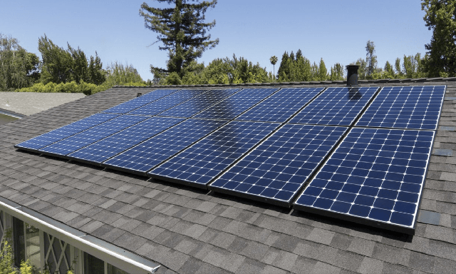
      - – Зовнiшнiй вигляд сонячної панелi

Батарея живить контролер заряду, за допомогою якого енергiя накопичується в акумуляторi. Енергiя сонця використовується найефективнiше, якщо розташувати сонячнi батареї перпендикулярно до свiтла - необхiдно забезпечити, щоб панелi оберталися вiдповiдно до положення сонця. Для цього використовуйте сонячний трекер. До складу трекера входять елементи, що забезпечують рух платформи, двигун i електронна система керування двигуном, яка є приводною частиною установки. Однiєю з iнновацiйних iдей у цiй галузi виробництва є прозорi сонячнi панелi - це частково або повнiстю прозорi сонячнi панелi. Звичайнi сонячнi панелi поглинають сонячне свiтло та перетворюють фотони на корисну енергiю. Найважча частина виробничого процесу полягає в тому, щоб переконатися, що панелi поглинають сонячну енергiю, оскiльки вони прозорi. Це означає, що процес генерацiї електроенергiї в сонячнiй батареї не може початися, оскiльки свiтло не поглинається.
  - Сонячнi трекери i їх типи
Поступове вдосконалення сонячних батарей необхiдно, щоб отримати бiльший вихiд енергiї на одиницю енергiї, нiж попереднi та конкуруючi моделi.
Для забезпечення найкращої ефективностi сонячнi панелi потрiбно встановлювати пiд кутом 90° до сонячних променiв. У цьому випадку ефективнiсть буде максимальною. Цьому може задовольнити система, яка забезпечує максимальне освiтлення вiд сонячних панелей, якi перiодично змiнюють своє положення установки. Вхiдною характеристикою системи керування є рух сонця по небу протягом року та доби. Система управлiння вiдповiдає за орiєнтацiю сонячних панелей на сонце 24/7, таким чином враховуючи геометричне спiввiдношення мiж сонцем i землею. Вздовж року Земля обрисовує елiптичну траекторiю навколо Сонця (рис. 1.2)[1].
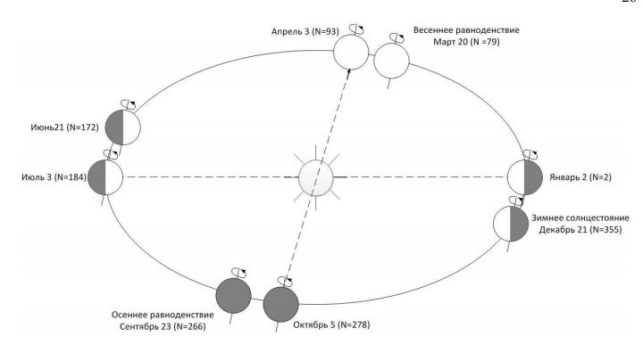
      - – Обертання Землi навколо Сонця протягом року

Збiльшення висоти Сонця у небi на протязi року окреслюється прецесiєю земної осi (рис. 1.3), яка вiдповiдає за рух земної осi вiдносно площини еклiптики вздовж року.
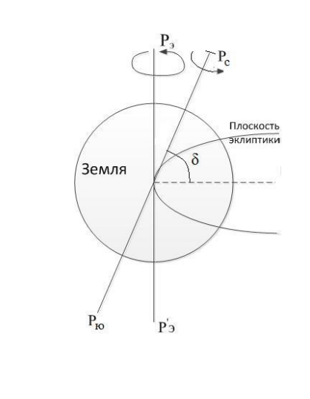
      - – Схематичне зображення прецесiї земної осi

За один день Земля обертається на 360° навколо своєї осi, але сонячнi панелi виробляють енергiю лише вдень. Тривалiсть дня залежить вiд широти i розташування сонячних батарей. Необхiдно спостерiгати за двома ситуацiями, коли висота сонця змiнюється: протягом дня та коли висота сонця змiнюється за сезонами.
Положення Сонця на небi можна описати двома кутами: азимутом i зенiтом. Азимут — це кут мiж напрямком справжньої пiвночi та проекцiєю Сонця на горизонт Землi.
Зенiтний кут представляє висоту до точки. Азимутальний кут змiнюється протягом доби через обертання Землi. Тому при проектуваннi системи керування необхiдно враховувати два обертальних рухи Сонця: добовий рух (рух уздовж азимутальної осi) i рiчну прецесiю земної осi (рух уздовж осi еклiптики). Iснує два способи контролю положення трекера: по однiй осi i по двох осях (рис. 1.4).

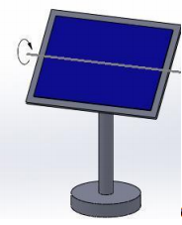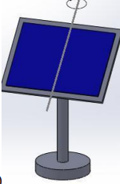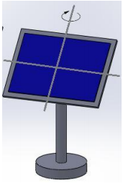
      - – Типи систем контролю:
а –одновiсьова, б – одновiсьова, в – двовiсна
Трекери якi обертають панель тiльки в однiй площинi, яка контролює рух Сонця по азимуту або еклiптицi [2].
Системи керування вздовж осi еклiптики використовуються рiдко, тому що важливiша змiна положення Сонця вздовж азимутальної осi протягом доби.
Для забезпечення бiльшої ефективностi одноосного стеження другу вiсь встановили паралельно вiдносно земної осi, а саме на пiвдень до горизонту, що вiдповiдає широтi мiсцевостi. Системи, що забезпечують стеження у двох площинах, ефективнiшi за одноосьовi, але й значно дорожчi через складнiсть конструкцiї. Через це в бiльшостi випадкiв використовуються одноосьовi системи керування або для бiльшої ефективностi їх вручну встановлюють 3-4 рази на рiк для досягнення найбiльш ефективного кута.
Одноосьовi трекери споживають менше енергiї за одиницю часу, нiж двоосьовi трекери, але мають меншу конструктивну висоту i тому потребують менше мiсця для установки .
Зовнiшнiй вигляд в системи трекера зображено на рисунку 1.5.

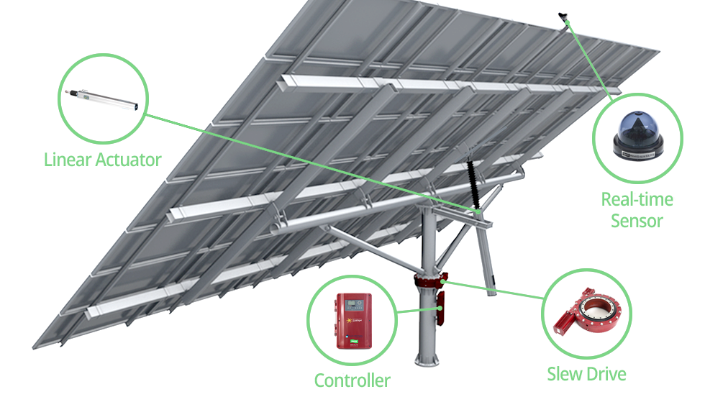
Контроллер
Датчик реального часу
Поворотний двигун
Актуатор
      - – Складовi частини сонячного трекера

Деякi компоненти можуть бути вiдсутнiми на практицi. Загалом складовi трекера залежать вiд його типу та призначення.
Трекери повиннi бути розробленi таким чином, щоб витримувати сильний вiтер. Коли кiлькiсть сонячних панелей на платформi збiльшується, вiдповiдно збiльшується тиск на усю конструкцiю. Тому при пiдборi комплектуючих особливу увагу слiд придiлити мiцностi i стiйкостi конструкцiї.
  - Способи керування сонячним трекером
Iснує багато способiв керування трекером, основнi з них:
1. Спосiб ручного позицiонування сонячних панелей є неефективним i застарiлим. Враховуючи економiчнi показники та людський фактор такого управлiння, цей стиль управлiння давно вийшов з ужитку.
2. Робота системи позицiонування сонячної панелi заснована на фоторецепторах (рисунок 1.6). Вони будуть встановленi з обох бокiв трекера, отримуючи iнформацiю про освiтлення в цих зонах. Пiсля цього керуючi сигнали подаються на виконавчi механiзми, поки рiвнi свiтла на фоторецепторах не стануть однаковими.
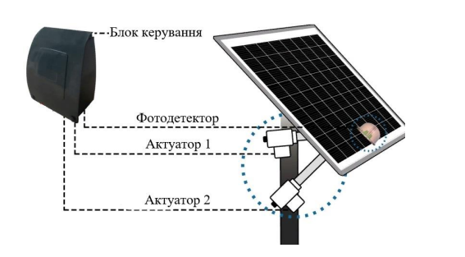
      - – Система керування сонячним трекером на фотодетекторах

Подiбнi системи зачату не коректно працюють ,причиною цьому може бути хмарна погода або забрудненi фотодетектори.
3. Керування на програмнiй основi приводом засноване на визначеннi положення сонця у вiдповiдний час. Рух Сонця по небосхилу вiдбувається по траєкторiї вiд сходу до заходу Сонця, i пiд час цього руху положення Сонця описується двома координатами: азимутом i зенiтом (рис. 1.7).
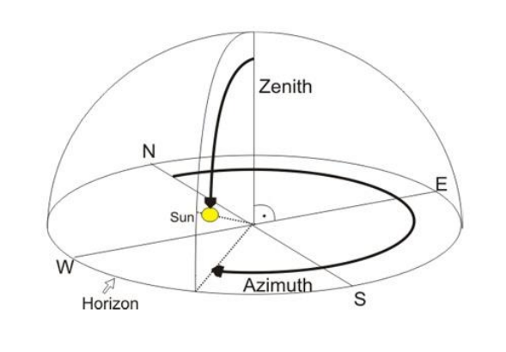
      - – Мiсцезнаходження Сонця вiдносно Азимута та Зенiтного кута

Пристрiй має вбудований годинник, через якого розраховується положення сонця i параметри самої установки, пiсля цього з контролера в пульт надходить завдання змiнити положення трекера на певну величину.
  - Актуатор та його призначення
Актуатор – виконавчий механiзм загального призначення (синонiм: привiд, лiнiйний привiд, електропривод), з електродвигуном або без нього, керований пристроєм керування [4]. Це вiдрiзняє його вiд iнших, якi потребують додаткових компонентiв, таких як лiнiйнi пiдшипники, напрямнi та кронштейни для створення кiнцевого пристрою. Iснують також електроприводи лiнiйного типу, перевагою яких є можливiсть блокування приводного валу. Конструкцiя бiльш сучасних моделей виконавчих механiзмiв виконується за рахунок збiльшення числа зубiв на шестернях, що забезпечує бiльшу силу приводу, плавнiсть ходу i точнiсть роботи. Виконавчi механiзми можуть бути реалiзованi на основi ДПС (рис. 1.8), АД (рис.1.9), крокових двигунiв i т.д.

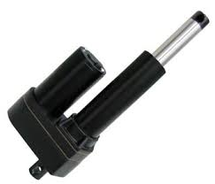
      - – Актуатор реалiзонаний на базi двигуна постiйного струму

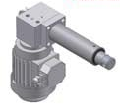
      - – Актуатор на базi асинхронного двигуна

Найчастiше конструктивно лiнiйний актуатор має привiд, який направляє таелектродвигун. У якостi напрямних застосовують конструкцiї, що складаються з однiєї або декiлькох телескопiчних труб, профiльних напрямних i рiзноманiтних лiнiйних напрямних ковзання або кочення, по яких вiдбувається рух.
  - Типовi системи сонячних трекерiв
Трекер є мобiльним пристроєм, який вiдстежує положення сонця для забезпечення максимальної ефективностi сонячних модулiв.
Принцип роботи дуже простий, заснований на основнiй характеристицi сонячних батарей, що максимальна ефективнiсть спостерiгається, коли сонячнi променi нахиленi пiд кутом 90 градусiв до площини панелi.
Багаторiчнi практичнi експерименти показали, що ефект вiд застосування трекера дуже хороший, а щорiчне виробництво електроенергiї можна збiльшити до 30-35%. Це досить непоганий результат, враховуючи, що немає необхiдностi додавати панелi та iнше дороге обладнання.
Сонячнi трекери для будiвництва сонячних електростанцiй значно розширюють дiапазон можливого використання сонячних батарей. Наприклад, сонячна електростанцiя з трекерами на пiвночi України здатна генерувати електроенергiю, пропорцiйну кiлькостi, яку виробляє аналогiчна сонячна електростанцiя на пiвднi.
На українському ринку представлена велика кiлькiть сонячних трекерiв для домашнього та промислового використання. Компанiя GreenChip виготовляє рiзнi трекери, однiєю з найцiкавiших моделей є ST1500 (рис. 1.10), що має тiльки одну вiсь обертання i це дозволяє використовувати тiльки один приводний двигун [5].
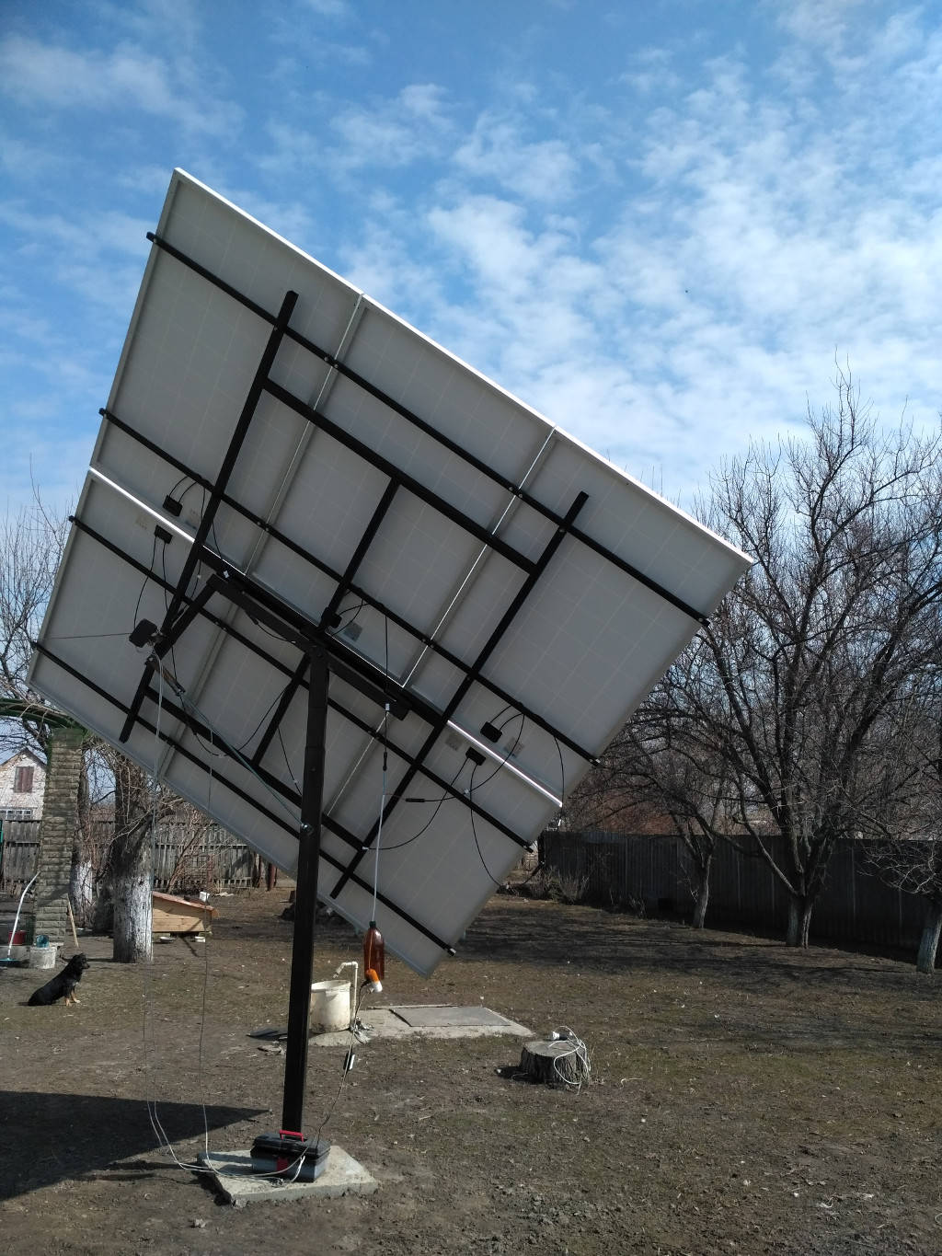
      - – Зовнiшнiй вигляд трекера моделi ST1500
  - Формулювання вимог до електромеханiчної системи трекера
З точки зору ефективностi, система сонячного вiдстеження повинна бути двовiсною, оскiльки вона приблизно на 30% ефективнiша, як зазначено в попереднiх пунктах. Крiм того, важливою характеристикою є стiйкiсть до вiтрових навантажень, яка гарантується мiцнiстю конструкцiї та потужнiстю двигуна. Враховуючи цi характеристики, основними функцiями електромеханiчної системи сонячного трекера є:
З точки зору ефективностi, система сонячного вiдстеження повинна бути двовiсною, оскiльки вона приблизно на 30% ефективнiша. Крiм того, важливою характеристикою є стiйкiсть до вiтрових навантажень, яка гарантується мiцнiстю конструкцiї та потужнiстю двигуна. Враховуючи цi характеристики, основними задачами установки є:
- Забезпечити максимально плавний та безривковий рух установки.
- Забезпечити оптимальний кут повороту 1°.
- Небхiдними розмiрами установки є:
– розмiри поворотної площадки 3х1.6 метри.
– висотою опорної стiйки 3 метри.

Висновки до роздiлу 1
1. Описано значення сонячної енергiї як екоефективного джерела енергiї. Наведено конструкцiю, конструктивнi та функцiональнi характеристики сонячних трекерiв, розглянуто типовi iснуючi установки, визначено основнi переваги та недолiки.
2. За результатами проведеного огляду розроблено основнi вимоги щодо забезпечення ефективної роботи установок сонячного трекера.

РОЗРАХУНОК ТА ВИБIР ЕЛЕМЕНТIВ ЕЛЕКТРОМЕХАНIЧНОЇ СИСТЕМИ
Щоб забезпечити правильну роботу, потрiбно обрати частини електромеханiчної системи: електродвигун та редуктор, що вiдповiдають вимогам роботи установки, також провести розрахунок сумарного моменту iнерцiї системи.

  - Обрахунок потужностi i вибiр двигуна
Беручи до у ваги потрiбнi вимоги щодо установки сонячного трекера обрано систему слiдкування за сонцем ST 1500, що має такi характеристики:
- Кут обертання 180°.
- Двi площини обертання.
- Пыдвищення у 30 % ефективностi у порiвняннi з статичними системами.
- Коливання значення робочоъ температури: –45 – +50.
Щоб обрати двигун, розрахуємо необхiднi характеристики.
Маса поворотної площини, що рухається пiд час роботи трекера:
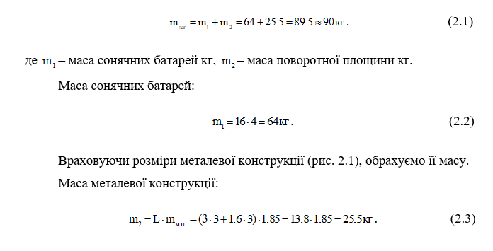
де L – загальна довжина металевої конструкцiї м, – маса погонного метра кг [6].
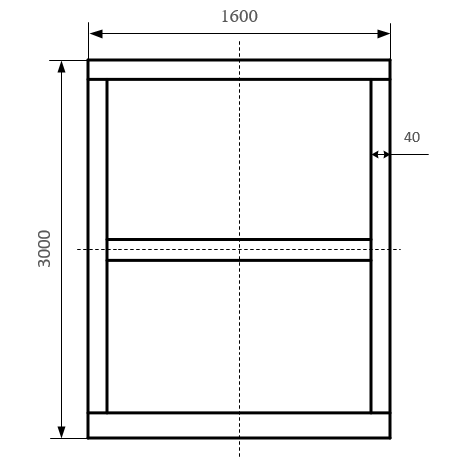
Рисунок 2.1 – Габарити конструкцiї

. (2.4)
де обертаючий момент Hм, –габарити штока актуатора м,маса поворотної поверхнi Н, – навантаження,що створюється вiтром.
. (2.5)
де S– площа площини, що обертається м², V– середньорiчна швидкiсть вiтру м/c, H– висота конструкцiї м.
Наближено приймаємо значення швидкостi двигуна n = 750 об/хв (синхронною частотою обертання).
Iз формули кругового руху:
. (2.6)
Для того щоб обрахувати значення потужностi електродвигуна потрiбно використати формулу:
. (2.7)
Базуючись на результатах обрахунку вибираємо асинхронний двигун АИР100L8 [7], що має частоту обертання , пастортнi данi якого наведенi в табл.2.1.
Таблиця 2.1 –Характеристики двигуна АИР100L8
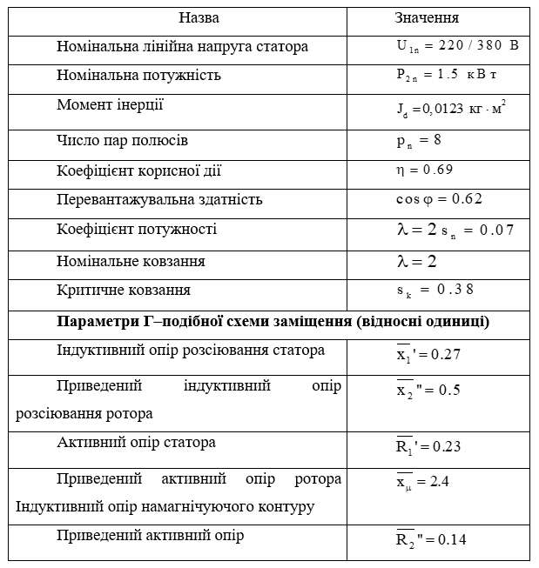
  - Розрахунок моментiв iнерцiї установки
Для отримання динамiчних характеристик електромеханiчної системи монiторингу необхiдно знати момент iнерцiї сонячної батареї, встановленої на валу двигуна, до рами. У розробленiй конструкцiї змiнюється момент iнерцiї механiзму, тобто змiна кутового положення рами призводить до змiни моменту iнерцiї.
При передачi моменту iнерцiї обертової маси на вал двигуна використовується наступна формула:
. (2.8)
Момент iнерцiї обертової площини J_{пп} розрахуємо для пластини, що має ширину та глибину i масу m за формулою.
Загальний момент iнерцiї складається з моменту iнерцiї, а також приведених до валу електродвигуна моментiв iнерцiї мас:
. (2.10)
Значення моментiв iнерцiї можливо використати для розрахункiв перехiдних процесiв.

  - Вибiр редуктора
При виборi потрiбного редуктора, необхiдно зазначити, що робоча лiнiйна швидкiсть для штока має значення 10 мм/с = 0.01м/с, у свою чергу кутова швидкiсть двигуна 78.5 рад/с.
Використовуючи формулу можна розрахувати лiнiйну швидкiсть двигуна.
(2.11)
Значення передавального числа редуктора можна визначити використавши швидкiсть видвижного штока i прийняту швидкiсть електродвигуна двигуна:
. (2.12)
Результати розрахунку показали, що необхiдне передаточне число 1 до 14, тому оберемо редуктор RV02515 (рис. 2.2 ) [Ошибка! Источник ссылки не найден.].
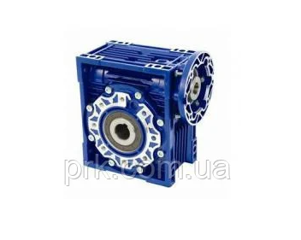
Рисунок 2.2 –Редуктор RV02515

  - Перевiрка двигуна за перевантажувальною здатнiстю
Щоб перевiрити двигун за перевантажувальною здатнiстю здiйснюється розрахунок за максимальним значенням моменту Враховуючи що:
. (2.13)
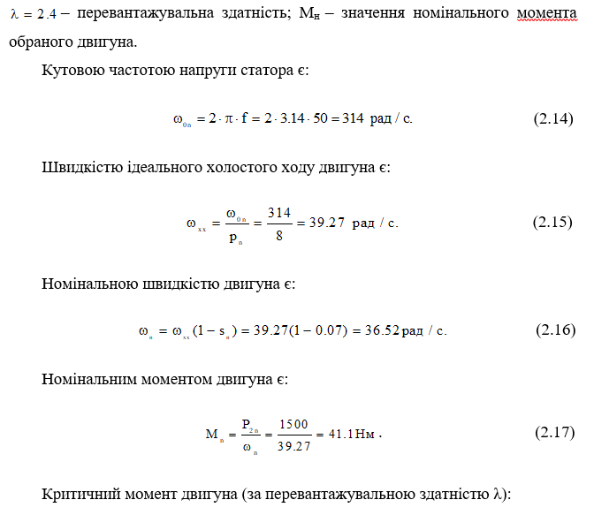 . (2.18)

Попередньо обраний двигун пiдходить по перевантажувальнiй здатностi.

  - Розрахунок параметрiв асинхронного двигуна
Номiнальними значеннями фазної напруги i струма статора є [8]:

Амплiтудним значенням струму статора та фазної напруги та є:
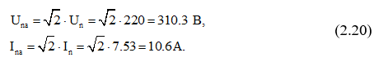
Амплiтудним значенням потокозчеплення статора у режимi холостого ходу коли є:
(2.21)
  - Обрахунок параметрiв Т–подiбної схеми замiщення
Потрiбно провести перерахунок параметрiв з Г–подiбної схеми в Т–подiбну. Метод, використаний для цього, наведено нижче.
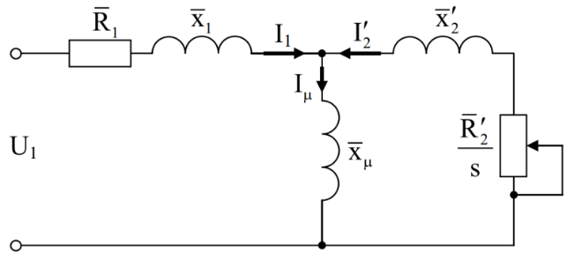
Рисунок 2.3 – Схема замiщення асинхронного двигуна Т–типу
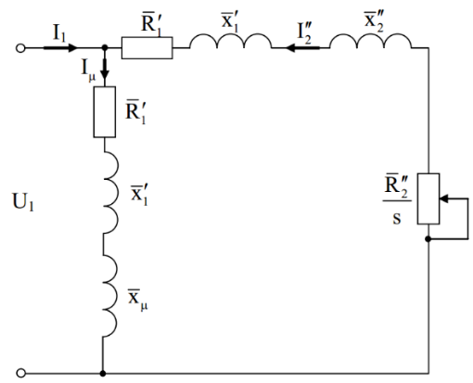
Рисунок 2.4 – Схема замiщення асинхронного двигуна Г–подiбна
Величина коефiцiєнту за яким здiйснюється перерахунок мiж Т–подiбною та Г–подiбною схемамою замiщення:
. (2.22)

Значення параметрiв схеми замiщення Т–типу у вiдносних одиницях є:
(2.23)
Значення параметрiв Т–подiбної схеми замiщення в абсолютних одиницях:
(2.24)
Iндуктивностями розсiювання статора i ротора є:
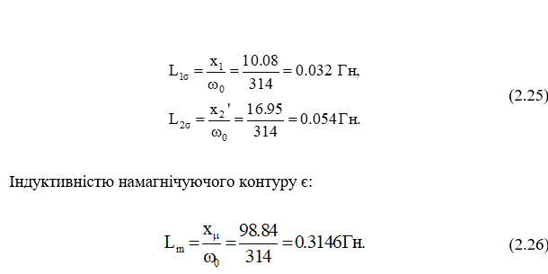

Висновки до роздiлу 2
1. Потрiбна потужнiсть двигуна визначена за вимогами встановленого трекера. За отриманими результатами обрано для використання асинхронний двигун AIR100L8 потужнiстю 1,5 кВт.
2. Проведено перевiрку на перевантажувальну здатнiсть двигуна, отриманi результати перевiрки показали, що двигун вiдповiдає необхiдним значенням.
3. Шляхом розрахунку, отримано параметри асинхронного електродвигуна, якi потрiбнi при дослiдження алгоритму системи керування кутовим положенням двигуна.

Огляд системи векторного керування кутовим положенням асинхронного двигуна
В даному роздiлi проведено дослiдження перехiдних характеристик керування кутовим положенням асинхронного двигуна. Дослiдження проведено у декiлька етапiв: збудження двигуна, накидання моменту навантаження та скидання моменту навантаження.

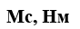
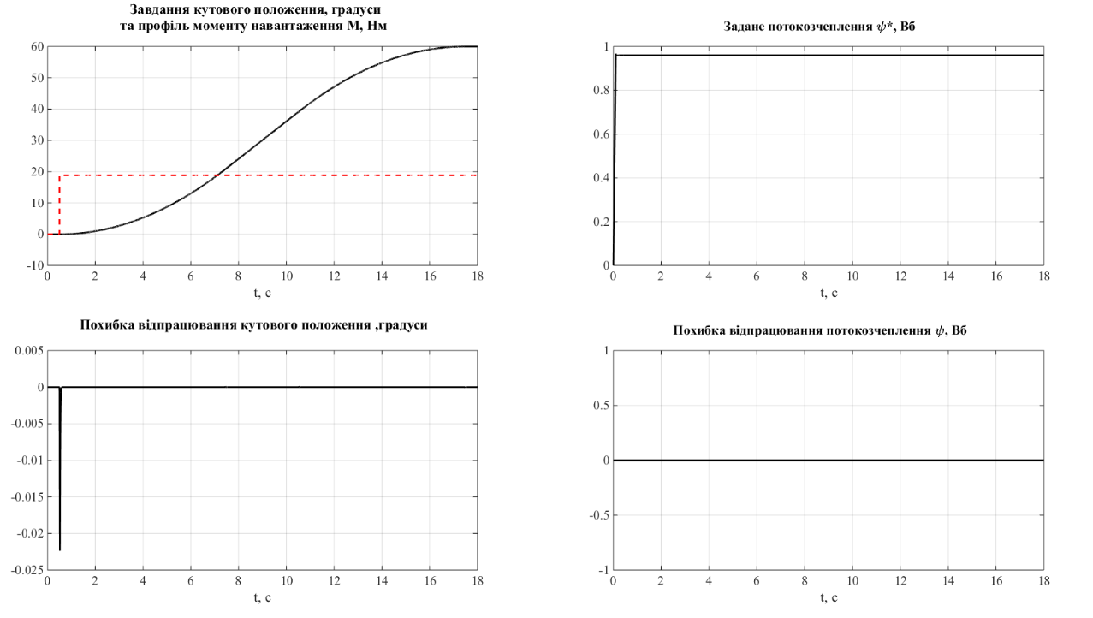
Рисунок 3.1 – Перехiднi процеси у системi керування кутовим положенням двигуна
Рисунок 3.2 – Перехiднi процеси в системi керування кутовим положенням асинхронного двигуна

Рисунок 3.3 – Перехiднi процеси у системi керування кутовим положенням двигуна

Рисунок 3.4 – Перехiдний процес у системi керування кутовим положенням двигуна

Отримано дослiдження роботи заданого алгоритму передбаченого необхiдним завданням. Значення збудження магнiтного поля системи проходить з 0 до 0.1с, в 0.5с вiдбувається формування завдання кутового положення. Слiдуючи умовам технологiчного процесу потрiбно вiдпрацювати змiщення ротора двигуна на 1 радiан. У час 0,23 с утворюється незначна похибка кутового положення, що не перевищує 0,000035 рад, що є нормальним для подiбних систем. Отримання заданого кутового положення виконується за 17 с. Поворот сонячних батарей потрiбно реалiзувати кожнi п’ять хвилин.

Висновки до роздiлу 3
1. Проведено дослiдження перехiдних процесiв керуванням кутовим положенням асинхронного двигуна. За результатами аналiзу вiдбувається асимптотичне вiдпрацювання кутового положення.
2. Описано параметри двигуна у момент перехiдних процесiв. Похибка вiдпрацювання кутового положення не бiльше 0,000035 рад що, є допустимим значенням.

Вибiр функцiональних елементiв системи
Щоб реалiзувати електромеханiчну системи сонячного трекера необхiдно пiдiбрати компоненти, якi зможуть не тiльки забезпечити роботу системи, але й вiдповiдати вимогам монтажу та експлуатацiї.

Перелiк основних елементiв схеми
Оскiльки система повинна виконувати багато функцiй, в основному включаючи: керування двигуном, зчитування системних координат i перетворення їх у сигнали завдання, цiлком зрозумiло, що система повинна бути розроблена на основi однокристального контроллера.
Систему керування сонячним трекером потрiбно роздiлити на елементи:
- Блок отримання просторових координат системи.
- Мiкроконтроллер, який вiдтворює сигнал завдання базуючись на вiдмiнностi положення установки i сонця.
- Користувацький iнтерфейс.
Такi елементи, як акселерометр i модель електронного компаса є компонентами системи просторового орiєнтування, данi цiєї системи використовуються для позицiонування системи вiдстеження сонця.
В схемi орiєнтацiї будуть використовуватись такi датчики:
Функцiєю годинника реального часу є запам’ятовування кутiв положення сонця в кожний момент часу.
Для того щоб, система мала змогу монiторити точний час необхiдно використати модуль реального часу RTC. Зазначенi модулi можуть рахувати точний час та зберiгати його.
Акселерометр — це пристрiй, який вимiрює рiзницю мiж справжнiм прискоренням об’єкта та прискоренням сили тяжiння. Потiм данi перетворюються на значення зенiтного кута.
Магнiтометр — це прилад, який вимiрює параметри магнiтного поля Землi, що характеризується вектором напруженостi, напрямок якого можна визначити за трьома координатами. Данi перетворюються на значення азимутального кута застосовуючи протокол I2C для передачi даних мiж мiкроконтролером i датчиком. Основою протоколу є 8-розрядна шина, яка використовується як зв’язок у блоках у керуючiй електронiцi

Вибiр мiкроконтроллера
Технологiя всiх процесiв розвивається з кожним днем, а разом з цим прогрес у сферi виробництва мiкроконтролерiв також розвивається дуже швидко[11].. В останнi роки мiкроконтролери ARM стали популярними, а з появою недорогих контролерiв з ядрами Cortex-M вони стали цiлком доступними. Мiкроконтролер STM33F100C6T6B (рис. 4.1) [11] перевершує своїх 8-розрядних конкурентiв за всiма параметрами i, враховуючи його цiну, є хорошим вибором з огляду на варiанти, доступнi на ринку.
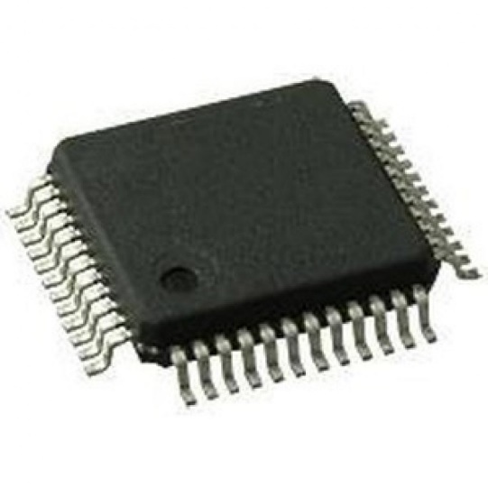
Рисунок 4.1 – Зовнiшнiй вигляд мiкроконтроллера STM33F100C4T6B

Платою налагодження буде виступати STM32VLDISCOVERY, яка пiдтримує I2C на апаратному рiвнi.

Вибiр LCD дисплея
Технологiя названа завдяки використанню унiкальної речовини, яка завжди перебуває в рiдкому станi та має притаманнi кристалам оптичнi властивостi.
Сучаснi рiдкокристалiчнi дисплеї мають багато переваг, якi надають фiзичнi властивостi рiдких кристалiв.
Беручи до уваги вимоги системи обрано дисплей LCD1602A [Ошибка! Источник ссылки не найден.], який пiдтримую напругу 5В зображено на рисунку 4.2.

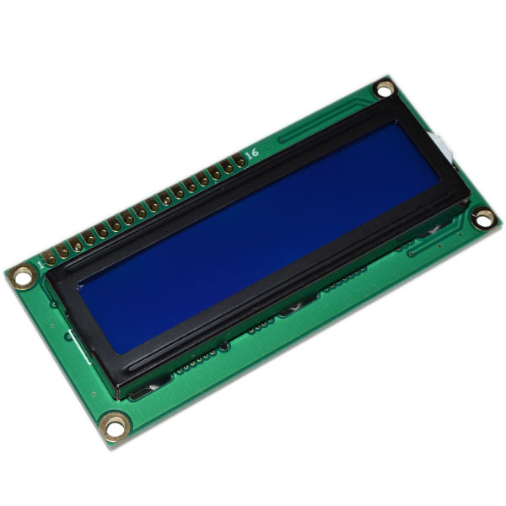
Рисунок 4.2 – Зовнiшнiй вигляд дисплею LCD1602A

Вибiр магнiтного компасу
Магнiтний компас — це пристрiй, який використовує три вектори для визначення положення трекера вiдносно вертикальної осi. Коли тривiсний магнiтометр змiнює своє положення в магнiтному полi Землi, змiнюються i його показання по трьох осях. Завдяки цим показанням можна визначити орiєнтацiю свiту. Знаючи показання осей X i Y, можна обчислити кут, який є кутом з пiвнiчного напрямку. Тому в якостi компаса використовують магнiтометр.
В якостi магнiтного компаса виберемо тривiсний магнiтометр GY-271 [13], який досить поширений i оскiльки подiбнi пристрої добре зарекомендували себе на ринку, вiн має систему пiдключення I2C. Модуль GY-271 користується чiпом QMC5883L для визначення магнiтного поля та його напрямку. Зовнiшнє зображення пристрою показано на рисунку 4.3.

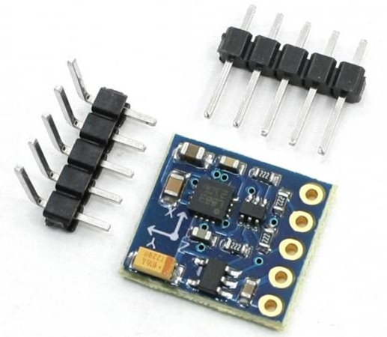
Рисунок 4.3 – Магнiтометр GY–271

Характеристики магнiтометра наведенi у таблицi 4.1.
Таблиця 4.1 – Характеристики магнiтометра GY–271
Величина | Значення
Напруга живлення | 3,3 В, 5 В;
Калiбрування | автоматичне;
Дiапазон вимiрювання | ± 8 Гаусс;
Точнiсть вимiрювань | ± 2 мГаусс;

Вибiр модуля акселерометра
Щоб розташувати сонячний трекер вiдносно горизонтальної осi, необхiдно мати пристрiй для вимiрювання його нахилу. Для аналогiчних завдань використовуються датчики акселерометрiв.
Датчиком акселерометра буде виступати [Ошибка! Источник ссылки не найден.], який є достатньо простим i невибагливим в експлуатацiї приладом.
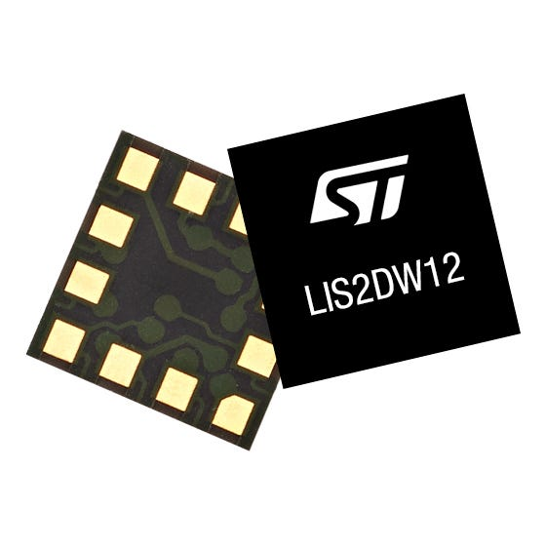
Рисунок 4.5 –Акселерометр LIS2DW12

LIS2DW12 має внутрiшнi механiзми для обробки виявлення руху та прискорення, включаючи вiльне падiння, пробудження, настроюване виявлення одного або подвiйного дотику, активностi, бездiяльностi, положення спокою, виявлення руху.

Вибiр годинника реального часу
Однiєю з основних експлуатацiйних характеристик власне модуля, який використовується для встановлення сонячного трекера, є здатнiсть працювати в рiзних температурних умовах, адже температура в Українi коливається вiд -25 °C до +40 °C протягом року. Тому був обраний модуль DS3231, оскiльки вiн використовує термокомпенсований кварцовий резонатор, який пiдтримує однакову частоту за будь-якої температури.
DS3231 — це високоточний модуль годин реального часу з вбудованим iнтерфейсом I2C i кварцовим резонатором [15]. Пристрiй володiє входом для пiдключення автономного джерела живлення, яке дає змогу вимiрювати температуру i забезпечити стабiльну роботу без живлення вiд мережi. Зовнiшнiй вигляд пристрою представлено на рисунку 4.6.
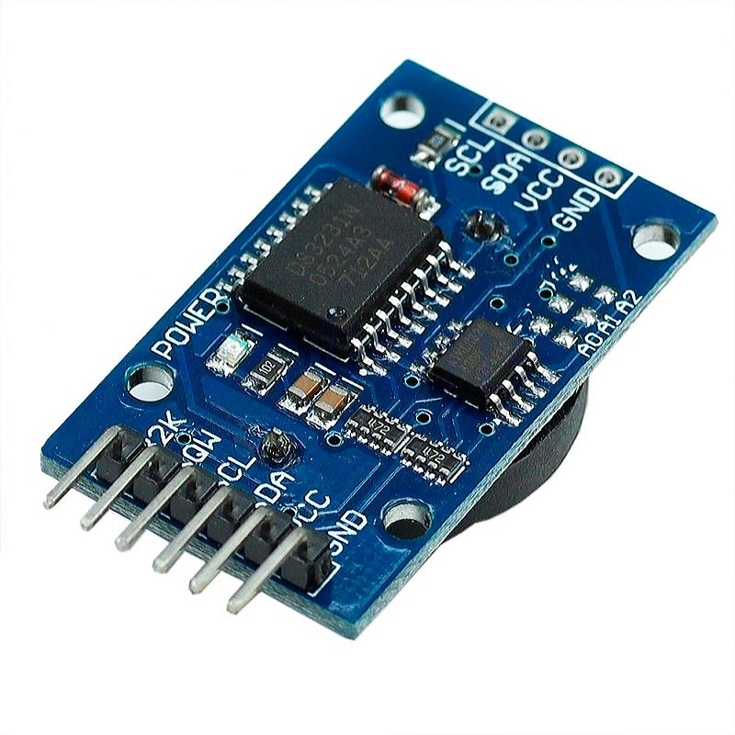
Рисунок 4.6 – Зовнiшнiй вигляд модуля годинника реального часу DS3231

Вибiр частотного перетворювача
Перетворювач частоти – пристрiй, що забезпечує керування частотою змiнної напруги. Загальним використанням пристрою є змiна швидкостi i крутного моменту електричних машин.
Беручи до уваги характеристики двигуна АИР100L8 з потужнiстю 1.5 кВт було обрано ПЧ Altivar 312 [10].
ПЧ Altivar 312 (рис. 5.7) виконує функцiю керування асинхронним двигуном з живленням 200 – 600 В i потужнiстю 0,18–15 кВт.
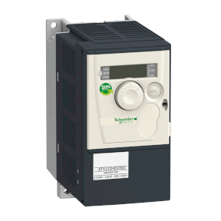
Рисунок 4.7 – Перетворювач частоти Altivar 312
Даний прилад вiдомий своєю надiйнiстю та компактнiстю, а також простотою встановлення. Для простих виробничих механiзмiв доступнi вбудованi функцiї. Просте встановлення та сучасна концепцiя продукту дозволяють пропонувати економiчнi та надiйнi рiшення.
Найпоширинiшими варiантами застосування установки Altivar 312 є[10]: конвеєри, пакувальне обладнання, спецiальнi механiзми, насоси.

Опис схеми електричної принципової
Схема має двi кнопки керування, що пiд’єднанi до мiкроконтролера. Першою є кнопка SB1,що пiд’єднана до виходу PA0, знаходячись в вiльному станi кнопка вiд’єднана. Конденсатор С1 слугує захистом входу мiкроконтроллера вiд зовнiшнiх перешкод. Коли кнопка натискається, вхiд замикається на плюс живлення, так що на мiкроконтроллер подається логiчна одиниця. Кнопка SB2 скидає мiкроконтроллерi закриває вхiд мiкроконтролера на землю, це спричиняє апаратне скидання програми i мiкроконтролер починає виконання програму з початку.
Для управлiння асинхронним двигуном застосовується частотний перетворювач ATL 312, що керується контактами реле K1 та K2, якi в свою чергу управляються мiкроконтроллером STM31F100C5T6B.
Керуючi виводи iнших пристроїв приходять на вхiд мiкроконтроллера.
Рисунок 4.7 – Схема електрична принципова

Висновки до роздiлу 4
1. У роздiлi проведено вибiр потрiбних елементiв для ефективної роботи системи.
2. Було наведено функцiональне призначення усiх елементiв схеми. Розроблено схему електричну принципову.

РОЗДIЛ СТАРТАП-ПРОЕКТ ЕЛЕКТРОМЕХАНIЧНОЇ СИСТЕМИ СОНЯЧНОГО ТРЕКЕРА НА БАЗI АСИНХРОННОГО ЕЛЕКТРОПРИВОДА

Роз’яснення актуальностi та новизни iнновацiйної iдеї стартап-проєкту
На теперiшнiй момент людство застосовую велику кiлькiсть iнструментiв для продукування електричної енергiї: сонячнi електростанцiї, гiдроелектростанцiї, тепловi електростанцiї, атомнi та iн. Незважаючи на це, дефiцит електроенергiї залишається вiдчутним, ситуацiю погiршило повномасштабне вторгнення РФ до України, що залишило велику кiлькiсть споживачiв без свiтла. Тож, актуальнiсть застосування альтернативної енергетики тiльки зростає.
Сонячний трекер є досить мобiльним засобом для органiзацiї електропостачання як для житлового так i для промислового господарства. Навiть в умовах вiйни при використання акумуляторiв можна забезпечити абсолютно комфортне проживання для себе, своєї сiм’ї або персоналу.
Таблиця 5.1 – Актуальнiсть та новизна iдеї стартап-проекту
Iдея | Застосування | Переваги та недолiки для споживача
Покращення якостi електро-генерування сонячного трекера | 1.Системи освiтлення | Використання сонячної електроенергiї для освiтлення
Покращення якостi електро-генерування сонячного трекера | 2.Системи опалення | Забезпечення опалення домогосподарств в умовах в умовах аварiйних вiдключень вiд мережi через вiйну.
Покращення якостi електро-генерування сонячного трекера | 3.Промисловiсть | Пiдприємства завжди матимуть змогу автономно працювати незважаючи на аварiйнi вiдключення.
Покращення якостi електро-генерування сонячного трекера | 4.Вiйськовий напрямок | Постiйне живлення на прифронтових територiях
Покращення якостi електро-генерування сонячного трекера | 5.Електроенергетика | Використання альтернативного джерела електроенергiї

У таблицi наведенi потенцiйнi методи застосування двовiсного сонячного трекера. Такими споживачами можуть бути системи освiтлення, системи опалення, промисловiсть, вiйськовий напрямок, електростанцiї.

Аналiз конкурентного середовища стартап-проєкту

Проведемо аналiз iснуючих технiко-економiчних характеристик установки у порiвняннi з пропозицiями конкурентiв
Таблиця 5.2 – Переваги iдеї проекту
№  п/п | Характеристика iдеї | Стартап проект | Конкурент1 | Конкурент2
1. | Ефективнiсть | Висока | Висока | Середня
2 | Функцiональнiсть | Висока | Висока | Висока
3 | Безпечнiсть | Середня | Середня | Середня
4 | Зручнiсть використання | Висока | Середня | Низька
5 | Багатоплатф орменiсть | Присутня | Присутня | Присутня
6 | Достовiрнi результати | Висока | Висока | Середня
У таблицi проведено перелiк технiко-економiчних властивостей та характеристик iдеї. Було обрано коло конкурентiв, продукт яких найбiльше пiдходить за схожiстю. У результатi проведеного аналiзу можна зробити висновок ,що сильними сторонами проекту є: функцiональнiсть, ефективнiсть, зручнiсть використання.
Рекомендується провести SWOT-аналiз потенцiйних загроз i можливостей для запуску проекту, визначити його сильнi i слабкi сторони, а також можливостi i загрози в таблицi 5.3.
Таблиця 5.3 –Проведення SWOT-аналiзу
Фактор | Оцiнки середовища |  | Оцiнки пiдприємства
Фактор | Можливiсть | Загроза | Сильна сторона | Слабка сторона
1.Залежнiстьвiд дiяльностi пiдприємства: | 1.Iнновацiйнiсть установки  2.Розвиток технологiй сонячної енергетики | 1. «Новачок» у бiзнесi, чию репутацiю ще не доведено  2.Розмiри виробництва надто малi, щоб впливати на ринкову ситуацiю | 1.Наявнiсть унiкальностi проєкту | 1.Вiдносно висока цiна на товар.  2. збiльшення кiлькостi конкурентiв на ринку
2.Незалежнi вiд дiяльностi пiдприємства: | 1.Розвиток економiчної ситуацiї у країнi  2.Доступнiсть iнвестицiй та кредитiв  3. Розвинутий фондовий та iншi фiнансовi ринки | 1.Швидко зростаюча конкуренцiя  2.Нестабiльна економiчна ситуацiя у країнi  3.Можливiсть втрати майна у ходi бойових дiй | 1.Розростання ринку споживачiв  2.Розвиток технологiчного забезпечення  3.Обґрунтоване законодавство(зелений тариф) | 1.Зростання цiн на комплектуючi елементи установки.  2. Соцiально-полiтична нестабiльнiсть

Таблиця 5.4 – Матриця SWOT-аналiзу
 | Слабка сторона
  Сильна сторона
1.Наявнiсть унiкальностi проєкту. | 1.Зростання цiн на комплектуючi елементи установки.  2. Соцiально-полiтична нестабiльнiсть
Можливiсть | Загроза
1.Iнновацiйнiсть установки  2.Розвиток технологiй сонячної енергетики. | 1. «Новачок» у бiзнесi, чию репутацiю ще не доведено

На основi SWOT-аналiзу розробляються альтернативи ринкової поведiнки (перелiк заходiв) для виведення стартап-проекту на ринок та орiєнтовний оптимальний час їх ринкової реалiзацiї з огляду на потенцiйнi проекти конкурентiв, що можуть бути виведенi на ринок.
Базуючись на SWOT-аналiзi можливо розробити варiанти ринкових дiй для виведення стартап-проекту на ринок i оцiнити найкращий час для його ринкової реалiзацiї для виходу на ринок, виходячи з потенцiйних проектiв конкурентiв.

Обґрунтування ресурсного забезпечення проекту
Стартап-проект розраховано на продаж сонячних трекерiв в кiлькостi 20 шт. на рiк. У проект є двi статтi капiталовкладень: прямi матерiальнi затрати та iншi прямi витрати.
До прямих матерiальних затрат вiдносять:
- затрати на комплектуючi вироби;
- затрати на паливо й енергiю;
- затрати на запаснi частини;
- затрати на оплату завода.
До iнших прямих витрат вiдносять:
- заробiтну плату за ставками i тарифами виробничих працiвникiв; премiї, заохочення, компенсацiйнi виплати виробничих працiвникiв;
- оплату вiдпусток працiвникам;
- iншi витрати невiдпрацьованого часу виробничих працiвникiв;
Загальний обсяг капiталовкладень для реалiзацiї стартап проекту становить 25 млн грн. Сума всiх детальних зборiв для кожного пункту наведена в таблицi 5.5.
Таблиця 5.5. Обґрунтування капiталовкладень на реалiзацiю проекту
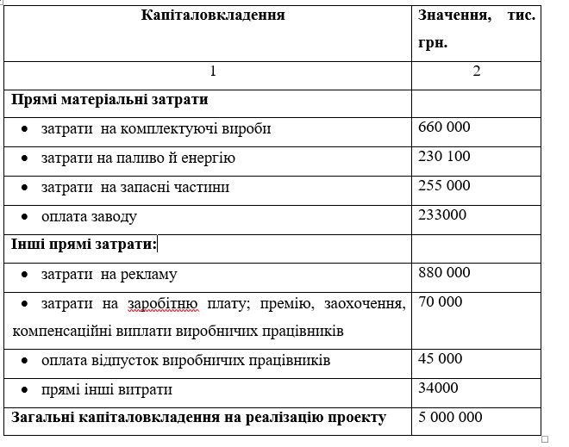

Види дiяльностi та партнери
Таблиця 5.6 Основнi типи дiяльностi
Тип дiяльностi | Опис | Результат \
1 | 2 | 3
Виробництво | Виготовлення сонячних трекерiв в орендованому примiщеннi з найнятим персоналом | Сонячний трекер
Маркетинг | Реклама товару | Пошук потенцiйних покупцiв
Реалiзацiя | Впровадження сонячних трекерiв на базi АД | Продаж сонячних трекерiв
Сервiсне обслуговування | Послуги з обслуговування, ремонту виробiв | Технiчне обслуговування
Послуги з оренди | Надання в оренду сонячних трекерiв | Оренда сонячних трекерiв

Для початку вам знадобиться орендувати примiщення i найняти людей для виготовлення установки. Пiсля завершення виробництва вироби демонструються для пошуку потенцiйних покупцiв. Пiсля реалiзацiї продукцiї надавати додатковi платнi послуги.

Прямi матерiальнi витрати
Таблиця 5.7. Прямi матерiальнi витрати

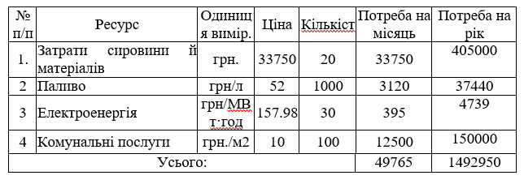

Затрати на оплату працi
Фонд оплати працi — заробiтня плата працiвникiв компанiї, а також пенсiйнi фонди iз соцiальними вiдрахуваннями.
Таблиця 5.8 Структура персоналу та ФОП, грн.
Посада | Форма оплати | Кiлькiсть працiвникiв | Заробiтна плата (грн.)
Посада | Форма оплати | Кiлькiсть працiвникiв | за мiсяць |  | за квартал |  | за рiк
Виробничий персонал
Менеджер | ставка | 2 | 23000 |  | 62000 |  | 216178000
Продавець | ставка | 2 | 21000 |  | 52000 |  | 20400
Всього
Соцiальнi вiдрахування до Пенсiйного фонду (22%) |  |  |  | 147980 |  | 42240 |  | 369650
ФОП |  |  |  | 497920 |  | 149770 |  | 655040

Обґрунтування вартостi задiяних основних фондiв та амортизацiйних вiдрахувань
Таблиця 5.9. Обґрунтування вартостi амортизацiйних вiдрахувань основних фондi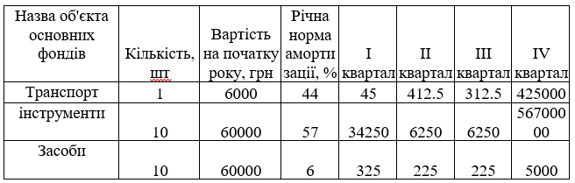в пiдприємства на 2022 рiк, тис. грн

Iншi прямi витрати
Таблиця 5.10. Обґрунтування прямих iнших витрат
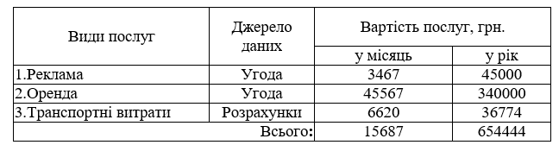

Загальновиробничi витрати
Таблиця 5.11. Загальновиробничi витрати
Види послуг | Джерело даних | Вартiсть послуг, грн.
Види послуг | Джерело даних | у мiсяць | у рiк
1. комунальних послуг | табл.6.9 | 14395 | 56740
2. примiщення | табл. 6.6 | 24500 | 208000
3. транспорту | табл.6.11 | 5400 | 56000
Всього: |  | 63395 | 567740

Умовно-змiннi витрати
До умовно-змiнних витрат належать витрати на виробництво певного продукту. Їх вартiсть залежить вiд обсягу виробництва. Ми пiдсумовуємо умовнi змiннi витрати фiрми в таблицi 5.12.
Таблиця 5.12. Умовно-змiннi витрати пiдприємства
Затрати | Джерело даних | Затрати (грн.)
Затрати | Джерело даних | у 1 од. | у мiсяць | у квартал | у рiк
1. Прямi витрати | табл. 6.9 | 67647.5 | 44412.5 | 35637.5 | 1457950
2. Транспортнi витрати | табл. 6.12 | 7772 | 3120 | 9360 | 345540
Всього: |  | 95089 | 78519.5 | 127532.5 | 483597.5

Умовно-постiйнi витрати
Постiйнi виробничi витрати включають: технiчне обслуговування та управлiння виробництвом в мiру змiни обсягу дiяльностi. До них належать: амортизацiйнi вiдрахування, нарахована заробiтна плата адмiнiстративно-технiчного персоналу, орендна плата за примiщення, комунальний податок, податок Див. Таблицю 5.13 для розрахунку непередбачених i постiйних витрат пiдприємства.
Таблиця 5.13. Умовно-постiйнi витрати пiдприємства
Затрати |  | Джерело даних |  | Затрати, тис.грн
 |  |  |  | у 1 од. | у мiсяць | у квартал | у рiк
1. Амортизацiйнi вiдрахування |  |  | табл. 6.11 | 138875 | 231458 | 694375 | 2777500
2. Оренда |  |  | табл. 6.12 | 7500 | 12500 | 37500 | 150000
3.Реклама |  |  | табл. 6.12 | 6500 | 4466 | 45500 | 35000
 | Уього: |  |  | 234875 | 358124 | 854375 | 3217500

Накладнi затрати
Накладними є умовнi та постiйнi витрати , точнiше вони дiляться на всi види продукцiї фiрми, якщо фiрма виробляє таку продукцiю.

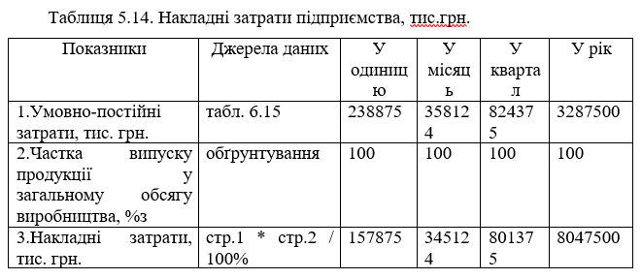

Обґрунтування собiвартостi iнновацiйної iдеї стартап-проекту
Таблиця 5.15 Доведення собiвартостi товару (послуги), грн.
Статтi | Джерело даних | Витрати, тис.грн
Статтi | Джерело даних | у одиницю | у мiсяць | у квартал | у рiк
1.Умовно-змiннi затрати | табл. 6.14 | 37089 | 76519.5 | 127532.5 | 382597.5
2.Умовно-постiйнi затрати | табл. 6.15 | 148875 | 248124 | 744375 | 2977500
3. Собiвартiсть | стр.1+стр.2 | 185964 | 248124 | 744375 | 2977500

Вартость виробництва технiки
Враховуючи необхiднiсть поповнення виробничого капiталу пiдприємства для пiдтримки належного рiвня рентабельностi, визнаємо витрати на обладнання (технологiю). Слiд зазначити, що податок на додану вартiсть (ПДВ), який сплачують усi суб’єкти господарської дiяльностi, перераховує вартiсть товару (послуги) у його цiну вiдповiдно до статтi 5 Податкового кодексу України. ПДВ сягає розмiру 20% доданої вартостi товарiв Результати наведемо в таблицi 5.17.
Таблиця 5.17. Доведення вартостi та цiни
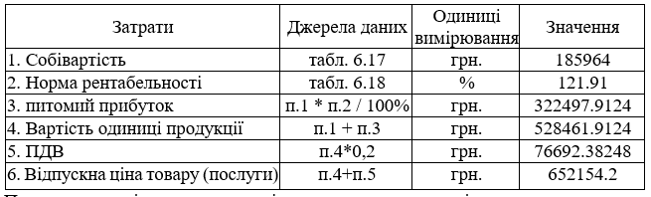
Проведемо дослiдження для аналiзу граничних значень цiни в умовах ринку на на продукти-аналоги.
Таблиця 5.18. Порiвняння цiни з цiнами конкурентних товарiв-аналогiв
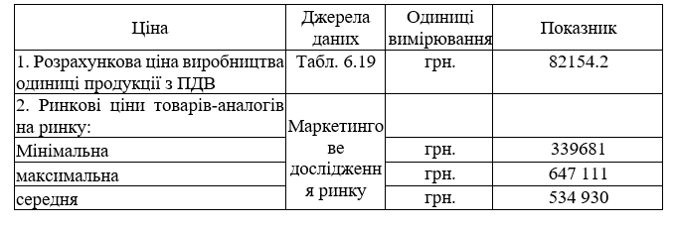

Цiльовi групи потенцiйних споживачiв
Таблиця 5.19. Вибiр цiльових груп потенцiйних споживачiв
№п/п | Опис цiльової групи потенцiйних клiєнтiв | Попит цiльової групи | Конкуренцiя у сегментi | Складнiсть входу в категорiю
1 | Вiйськовi | Забезпечення автономного освiтлення | У данiй нiшi прямих конкурентiв немає | Використовуючи державнi пiдтримку та їхню зацiкавленiсть у процесi вхiд має бути легким
2 | Аграрнi пiдприємства | Забезпечення автономного освiтлення | Конкуренцiя iснує, але має низьке значення | Прихильнiсть пiдприємцiв до вже вiдомих брендiв ускладнює вхiд

Вибранi сегменти ринку передбачають розроблення базової стратегiї розвитку (таблиця 5.20).

Таблиця 5.20. Визначення базової стратегiї розвитку
Обрана альтернатива розвитку проекту | Стратегiя охоплення ринку | Ключовi конкурентнi позицiї вiдповiдно до обраної стратегiї | Базова стратегiя розвитку*
Позитивна ринкова ситуацiя | - Таргетований  маркетинг | - Вiдсутнiсть конкурентiв  Вiдсутнiсть необхiдностi в експлуатацiї  Сервiсне обслуговування | Стратегiя диференцiацiї

Канали збуту
Канал розподiлу — дистриб’юторський канал, задачею якого є забезпечення швидкого логiстичного маршруту, здiйснення операцiйних задач та безпосередньо реалiзацiя продукцiї.

Таблиця 5.21. Формування системи збуту
Специфiка поведiнки цiльових клiєнтiв | Функцiї збуту, якi має виконувати постачальник товару | Оптимальна система збуту
Штучнi та оптовi закупiвлi | - Зберiгання, логiстика, установка та експлуатацiя установки | Державна програма

Бiзнес-модель проекту (обладнання, технологiї)
Побудова конкурентоспроможної бiзнес-моделi є ефективним iнструментом вирiшення поставлених завдань у роботi.
Таблиця 5.22 Структура бiзнес моделi обладнання (технологiї)
Партнери:  - «Енергоатом»  - «ДТЕК»  - «Енергетична компанiя України» | Види дiяльностi:  Розробка та обґрунтування параметрiв, реалiзацiя та виготовлення сонячних трекерiв. | Цiннiсть пропозицiї:  застосованi новi технологiї в створеннi сонячних трекерiв з застосуванням асинхронного електроприводу. |  | Взаємовiдносини з клiєнтами:  Забезпечення поточного обслуговування  Органiзована цiлодобова  лiнiя пiдтримки клiєнтiв;  Швидке реагування на аварiйнi ситуацiї. | Споживчi сегменти:  1. Вiтчизнянi компанiї;  2. Iмпортнi компанiї, якi працюють на українському та європейському ринках.
 |  |  |  | Компанiї якi займаються монтажем та ремонтом електрообладнання.
Структура собiвартостi  1.Витрати разовi (капiтальнi): 25 000 грн  2.Витрати постiйнi 123 875 грн  3.Витрати змiннi: 37 089 грн |  |  | Продаж обладнання;  Оренда;  Обслуговування та ремонт товару.

Впровадження стартап-проекту та пропозицiї iнвестору
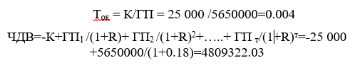
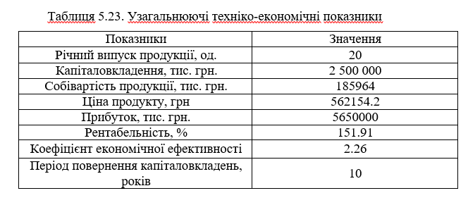

Висновки до роздiлу 5
Визначено ресурси, необхiднi для реалiзацiї проекту. Розрахувати собiвартiсть одиницi продукцiї, капiталовкладення та прибуток компанiї. Судячи з економiчних показникiв iнвестицiй, навiть якщо це короткостроковi iнвестицiї, термiн окупностi становить менше одного року, що є рацiональним iнвестицiйним проектом. Основними видами доходу є: продаж та оренда обладнання. Визначенi основнi ключовi партнери: «ЕНЕРГОАТОМ», «ДТЕК» та «Енергетична компанiя України» якi зацiкавленнi в закупiвлi та використаннi сонячних трекерiв.

ВИСНОВКИ
Результатом виконання дисертацiї є удосконалення електромеханiчної системи сонячного трекера на базi асинхронного двигуна.
1. Проаналiзовано типову iснуючу установку сонячного трекера. Функцiї та компоненти видiлено. Розглянуто основнi переваги та недолiки iснуючої конструкцiї та розроблено вимоги до монтажу. Була обрана система з однiєю вiссю обертання, яка є дуже ефективною, оскiльки управляється за допомогою лише одного приводу, i практично не поступається установцi з двома осями обертання, оскiльки поворотнi панелi розташованi пiд кутом 45 градусiв ° до горизонту.
2. Розраховано необхiдну потужнiсть двигуна вiдповiдно до вимог установки та обрано асинхронний двигун AIR100L8. Двигун був протестований на перевантажувальну здатнiсть i показав, що двигун повнiстю вiдповiдає цьому параметру.
3. Методом математичного моделювання дослiджено алгоритм керування вектором кутового положення асинхронного двигуна. За отриманими результатами встановлено, що ця система забезпечує роботу при заданому кутовому положеннi.
4. Виконано функцiональну схему асинхронного електропривода.
5.Розроблено стартап на тему дисертацiї, що показує перспективнiсть використання сонячних трекерiв.

Перелiк джерел посилань
- Огляд одноосьових трекерiв. URL:http://www.solarstrategia.com/ua/oborudovanie/treker–slezheniya–za–solntsem/ (дата звернення: 9.11.2022).
- Опис руху сонця. URL: https://prel.prom.ua/a279654–sonyachnij–treker–scho.html (дата звернення: 10.11.2022).
- Будова сонячного трекера. URL: https://solarsystem.com.ua/zbilshennya–produktyvnosti–sonyachnyh–panelej–sonyachnyj–treker/ (дата звернення: 9.11.2022).
- Розгляд актуатора та його призначення. URL: https://cassvitaflour.com/625–actuator (дата звернення: 11.11.2022).
- Сонячний трекер ST1500. URL: https://greenchip.com.ua/26–0–196–0.html (дата звернення: 14.11.2022).
- Огляд ваги погонного метра металевого профiля 40х40мм. URL: https://kt–stal.com.ua/products/truba–kruglaya–vgp–2/pryamoygolnue–profilnue–trubu/kvadratnye–profilnye–truby–40–40 (дата звернення: 15.11.2022).
- Асинхронний електродвигун АИР100L8. URL: https://systemax.ua/elektrodvigateli/trehfaznye–obshepromyshlennye–elektrodvigateli/air/air100l8––1–5–kvt–750–ob–min–.html (дата звернення: 19.11.2022).
- Пересада С. М., Ковбаса С. М. Теорiя мехатронних систем – 1, Методичнi вказiвки до виконання розрахунково–графiчної роботи для студентiв денної та заочної форми навчання напряму пiдготовки 6.050702 – "Електромеханiка" спецiальностi "Електромеханiчнi системи автоматизацiї та електропривод" –К.: НТУУ “КПI”, 2011 р., 96 с.
- Пересада С. М., Нiконенко Є. О. Керування електроприводами. Методичнi вказiвки до виконання курсового проекту для студентiв
напрямку пiдготовки 6.050702 – "Електромеханiка" спецiальностi
"Електромеханiчнi системи автоматизацiї та електропривод": навч. посiб. Київ: КПI iм. Iгоря Сiкорського, 2020. 52 с.

- Перетворювач частоти Altivar 312. URL: http://www.altivar.com.ua/altivar–312.html (дата звернення: 29.11.2022).
- Огляд сонячного трекера. URL: https://ela.kpi.ua/bitstream/123456789/42598/1/Babko_bakalavr.pdf

Додаток А Специфiкацiя

Поз.  позн. | Найменування | Кiл. | Примiтка
 | Контактор
КМ1 | Контактор Аско ПМ 1-09-01 9А | 1
 | Асинхронний двигун
M | АИР100L8 | 1
 | Перетворювач частоти
UZ1 | Altivar 312 | 1
 | Мiкроконтроллер
DD1 | STM32F100C4T6B | 1
 | Резистори
R1 - 2 | Резистор 2 Вт 100 Ом | 2
R 3, R8, R9 | Резистор 2 5Вт 10 КОм | 3
R5 - R6 | Резистор 2 Вт 2.2 КОм | 2
R4-7,10,11 | Резистор 0.25 Вт 4.7 КОм | 6
 | Конденсатори
С1-С2 | Конденсатор 1мкФ 400В | 2
С3 | Конденсатор плiвковий 0.22мкФ | 1
С4 | Конденсатор керамiчний 4.7мкФ | 1
 | Мiкросхема
DD2 | ULN2003 | 1
 | Модуль годинника реального часу
DD3 | DS3231 | 1
 | Модуль акселерометра
DD4 | LIS2DW12 | 1
 | Модуль магнiтометра
DD5 | GY-271 | 1
 | Дисплей
HL1 | LCD1602A | 1

Вим. | Арк. | № докум. | Пiдпис | Дата
Розробив |  | Бабко К.М. |  |  | Електромеханiчна система сонячного трекера  Специфiкацiя | Лiт. |  |  | Аркуш | Аркушiв
Керiвник |  | Мугенов Д.Д |  |  | Електромеханiчна система сонячного трекера  Специфiкацiя |  |  |  | 71 | 71
Реценз. |  |  |  |  | Електромеханiчна система сонячного трекера  Специфiкацiя | «КПI iм. Iгоря Сiкорського»  Каф. АЕМК  Гр. ОА-11мп
Н. контр. |  | Кулаковський Л.Я. |  |  | Електромеханiчна система сонячного трекера  Специфiкацiя
Затверд. |  |  |  |  | Електромеханiчна система сонячного трекера  Специфiкацiя

